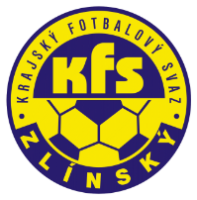
ZLÍNSKÝ KRAJSKÝ FOTBALOVÝ SVAZ
Hradská 854, 760 01 ZLÍN
Tel: 577 019 393
Email: lukas@kfszlin.cz
__________________________________________________________________________

DK Zlínského KFS dle § 89 odst. 2 písm. a) zahajuje disciplinární řízení

Večerka Jiří 97021534 Morkovice 2021720A1A0707
Zubík Filip 97110002 Ratiboř 2021720A3A0703
Zádilský Tomáš 89032405 Halenkov 2021720A3A0701
Němec Jakub 03120739 Hulín 2021720C2A0502
Beňo Marcel 83052012 Kateřinice 2021720A2A0706
Kunovice 7220791 2021721A2B0705
Bartoš Michal 93080872 Nedachlebice 4 ŽK
Jančařík Martin 98061652 Bojkovice 4 ŽK
Landa Jiří 91111091 Choryně 4 ŽK
Fusek Jiří 98031626 Lidečko 4 ŽK
Zelda Štěpán 04071339 Malenovice 4 ŽK

Jednání DK Zl KFS proběhne ve středu 15.9.2021 v 10:00 hodin.

Zdeněk Kadlček
předseda DK Zl KFS

